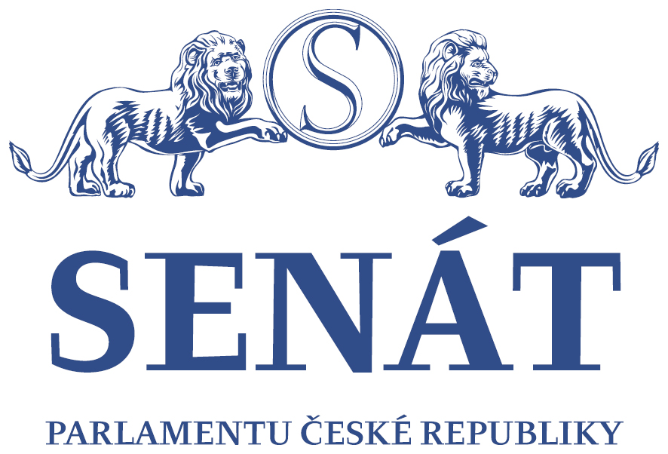
Pozvánka
na konferenci
pořádanou místopředsedou Senátu Jiřím Oberfalzerem
za odborné podpory Svazu měst a obcí ČR
v úterý 19. 3. 2019 od 9.00 do 12.30 hod.
v Jednacím sále Senátu
Zůstává samospráva samosprávou?
(nejen ve světle plánovaného rozšíření pravomocí NKÚ)
Úvodní slovo
Jiří Oberfalzer, místopředseda Senátu
Miroslav Antl, předseda Ústavně-právního výboru
I. Je důvod k rozšíření kontrolní působnosti NKÚ na územní samosprávu?
Jaroslav Kubera, předseda Senátu
Jan Kněžínek, ministr spravedlnosti
II. Ústavní a právní rámec ochrany územní samosprávy
Aleš Gerloch, ústavní právník a místopředseda Legislativní rady vlády
František Korbel, člen Legislativní rady vlády
III. Analýza systému kontrol územních samosprávných celků ze strany MF
Tomáš Vyhnánek, náměstek ministryně financí pro finanční řízení a audit
Stanislav Kadečka, člen Legislativní rady vlády
Přestávka (cca 10.45 – 11.00 hod.)

IV. Současný a plánovaný systém kontrol z pohledu územní samosprávy
František Lukl, předseda Svazu měst a obcí ČR
Jiří Čunek, senátor a hejtman Zlínského kraje
V. Omezování územní samosprávy z pohledu měst a obcí
Petr Šilar, předseda Senátorského klubu KDU-ČSL a nezávislí
Petr Vícha, předseda Senátorského klubu ČSSD
Vladislav Vilímec, předseda Výboru pro hospodářství, zemědělství a dopravu
Zbyněk Linhart, předseda Výboru pro územní rozvoj, veřejnou správu a životní prostředí
Závěrečné slovo
Jiří Oberfalzer, místopředseda Senátu
Diskuse
(Vystoupení v délce do 3 minut)

Konferenci moderuje senátor Zdeněk Hraba, člen Ústavně-právního výboru.

Změna programu vyhrazena.

Svou účast prosím potvrďte do 13. 3. t. r. na adrese elbournovam@senat.cz.

Prezence účastníků od 8.30 hod. ve Valdštejnském paláci (vstup z Valdštejnské ulice – recepce A). Průkaz totožnosti nutný.

Vystoupení účastníků jsou chráněna autorskými právy. Účastníci semináře souhlasí s případným zveřejněním svých vystoupení na internetových stránkách Senátu PČR.

